# 第三章 机械波

## 1 自主活动 水波的传播

### 活动指导

活动目的：

（1）体验手指上下碰触水面可产生水波。

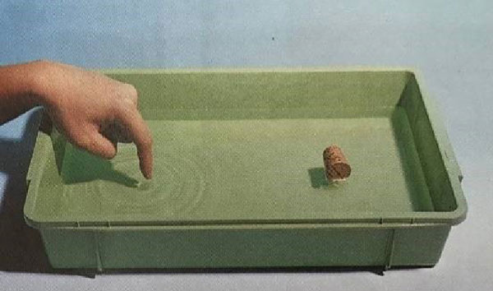

图 3 – 1

（2）观察水面上漂浮物的运动，思考水中质点的运动情况。

实验装置如图 3 – 1 所示，在水槽中装适量水，软木塞漂浮在水面上。

实验时的具体操作如下：

手指上下振动碰触水面，产生水波。水波传到软木塞处，观察软木塞的运动情况。

### 思考

在水波的作用下，软木塞是如何运动的？其运动方向与水波的传播方向是否一致？

## 2 自主活动 水波的衍射

### 活动指导

活动目的：

（1）调节波源位置，在水面上产生持续的水波。

（2）观察水波通过不同宽度缝隙后的传播情况，了解发生明显衍射现象的条件。

实验装置如图 3 – 2 所示，在水槽中装适量的水。当波源与水面接触并持续上下振动时，会在水面上形成稳定的水波。

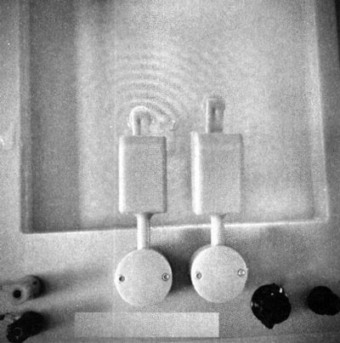

图 3 – 2

实验时的具体操作如下：

（1）调节波源的高度，使其与水面接触，接通电源，调整波源振动的频率，在水面上形成清晰的水波。（注：实验室光线太亮时不易观察到清晰的水波）

（2）在水槽中放入两块挡板。调节挡板间的缝隙，对比缝隙宽度不同时，水波通过缝隙后的传播情况。

### 思考

由上述活动可知，缝隙越窄，衍射现象越明显。为什么当缝隙非常小时，反而不能有效观察到水波通过缝隙后的衍射现象？

## 本章实验与活动部分解读

### 1 自主活动 水波的传播

参考解答：软木塞做上下起伏的运动，并不随水波的传播沿水面向远处迁移，其运动方向与水波的传播方向垂直。

命题意图：认识横波的特点。

### 2 自主活动 水波的衍射

参考解答：波的传播是需要能量的．当缝隙太小时，通过缝隙的水波能量太少，在实验中不能有效地观察到水面波。

命题意图：从能量的角度认识波的衍射现象。